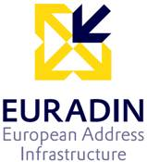

EURopean ADdress INfrastructure
EURADIN, EURopean ADdress INfrastructure se zaměřuje na vytvoření sítě nejlepších zkušeností (Best Practice Network) za účelem podpory harmonizace adres v Evropě co se týče definice, registrace a přístupu k evropským datům o adresách.
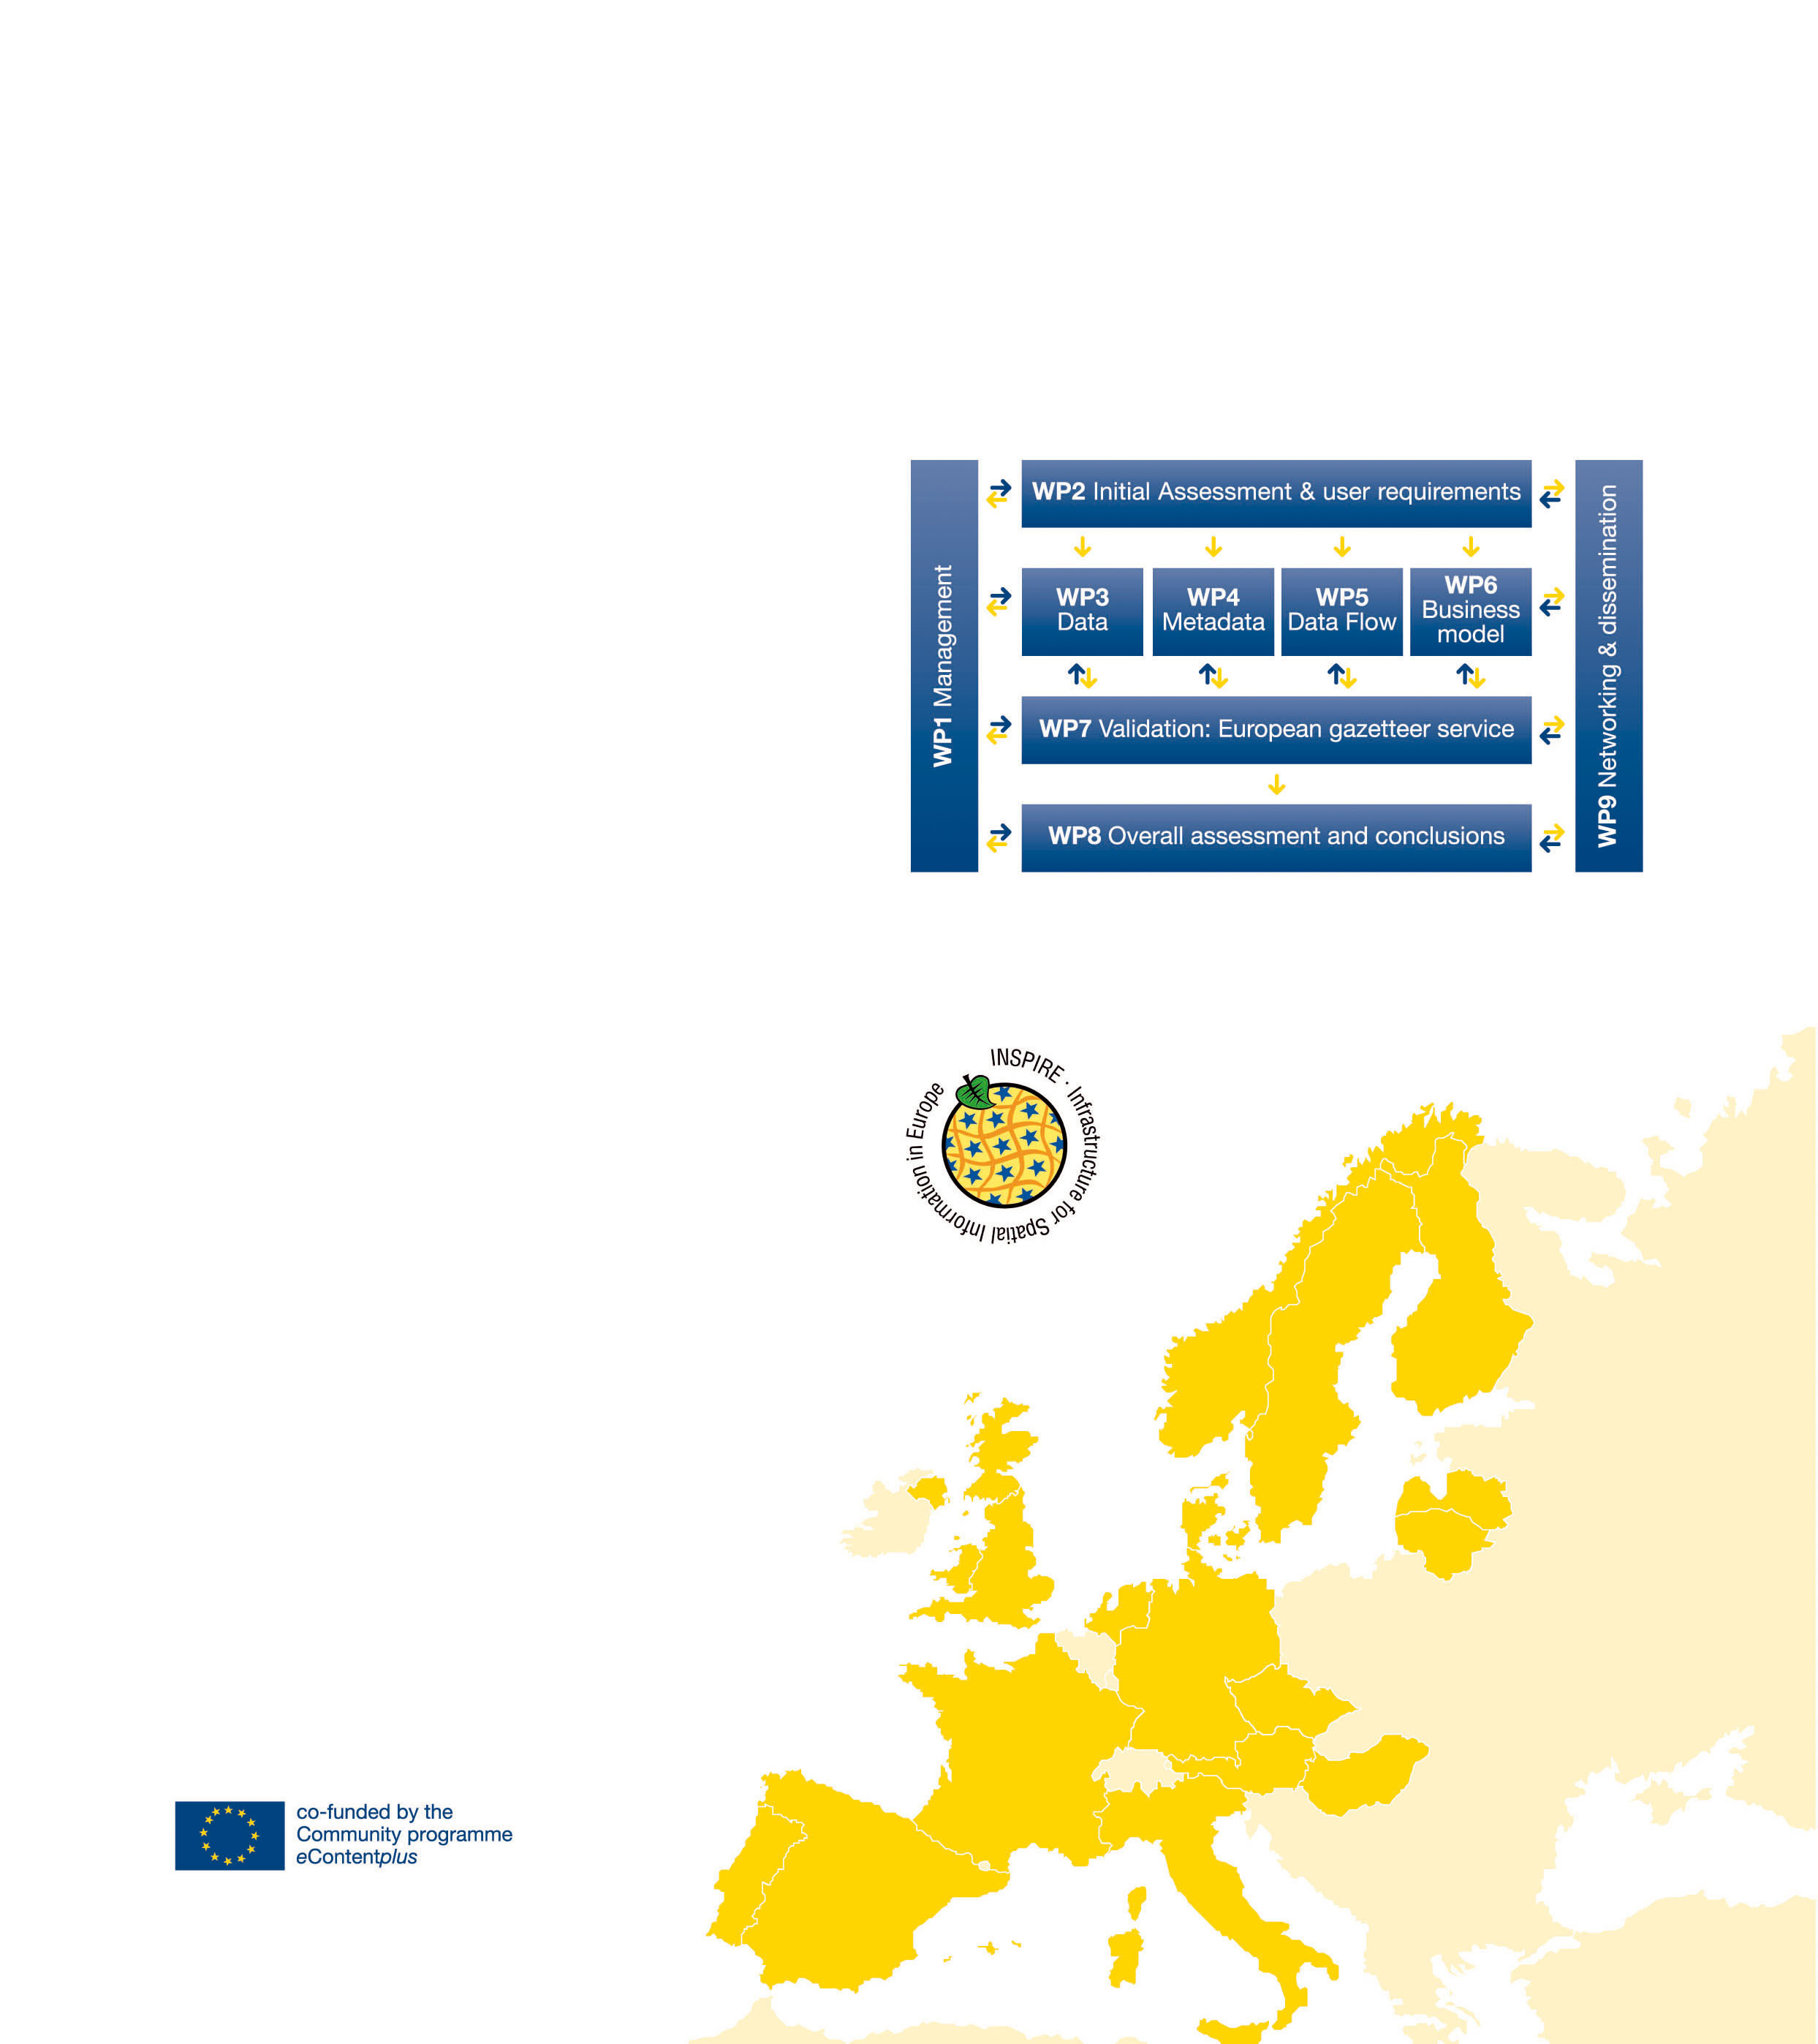
Konkrétní cíle EURADIN jsou následující:

• vytvořit širokou evropskou síť nejlepších zkušeností držitelů adres, která bude pokračovat ve své práci a činnosti i po ukončení projektu EURADIN

• shromáždit dostatečné množství dat k dosažení platných závěrů získaných z výsledků projektu

• shromáždit současné nejlepší zkušenosti související s definicí adres, registrací a jejich vedením za účelem analýzy, výběru, syntézy a dokumentace nejlepších zkušeností

• vytvořit návrh pro harmonizaci adres v Evropě (data, metadata, datový tok a obchodní model), založené na dostupných specifikacích INSPIRE a implementačních pravidlech

• ověřit navržený harmonizační model a adresní infrastrukturu pomocí vývoje Pilotní evropské služby gazeteeru zpřístupňující adresy několika evropských zemí a/nebo regionů

• celkově vyhodnotit výsledky získané z projektu a dosažené dopady
Celkový cíl EURADIN je citelně přispět k harmonizaci adres v Evropě, navrhnout řešení k dosažení jejich interoperability, a tak usnadnit efektivní přístup, znovuvyužití tohoto obsahu, který podpoří vytvoření produktů s přidanou hodnotou a služby napříč Evropou.

PRACOVNÍ PLÁN PROJEKTU

EURADIN je dvouletý project organizovaný v 9 podúkolech
Partnerství EURADIN seskupuje 30 partnerů z 16 různých Evropských zemí, což je 59% členských států EU přímo zastoupených v konsorciu. Tyto země jsou Německo, Dánsko, Itálie, Norsko, Švédsko, Finsko, Česká republika, Portugalsko, Nizozemsko, Rakousko, Velká Británie, Francie, Lotyšsko, Litva, Maďarsko a Španělsko.

